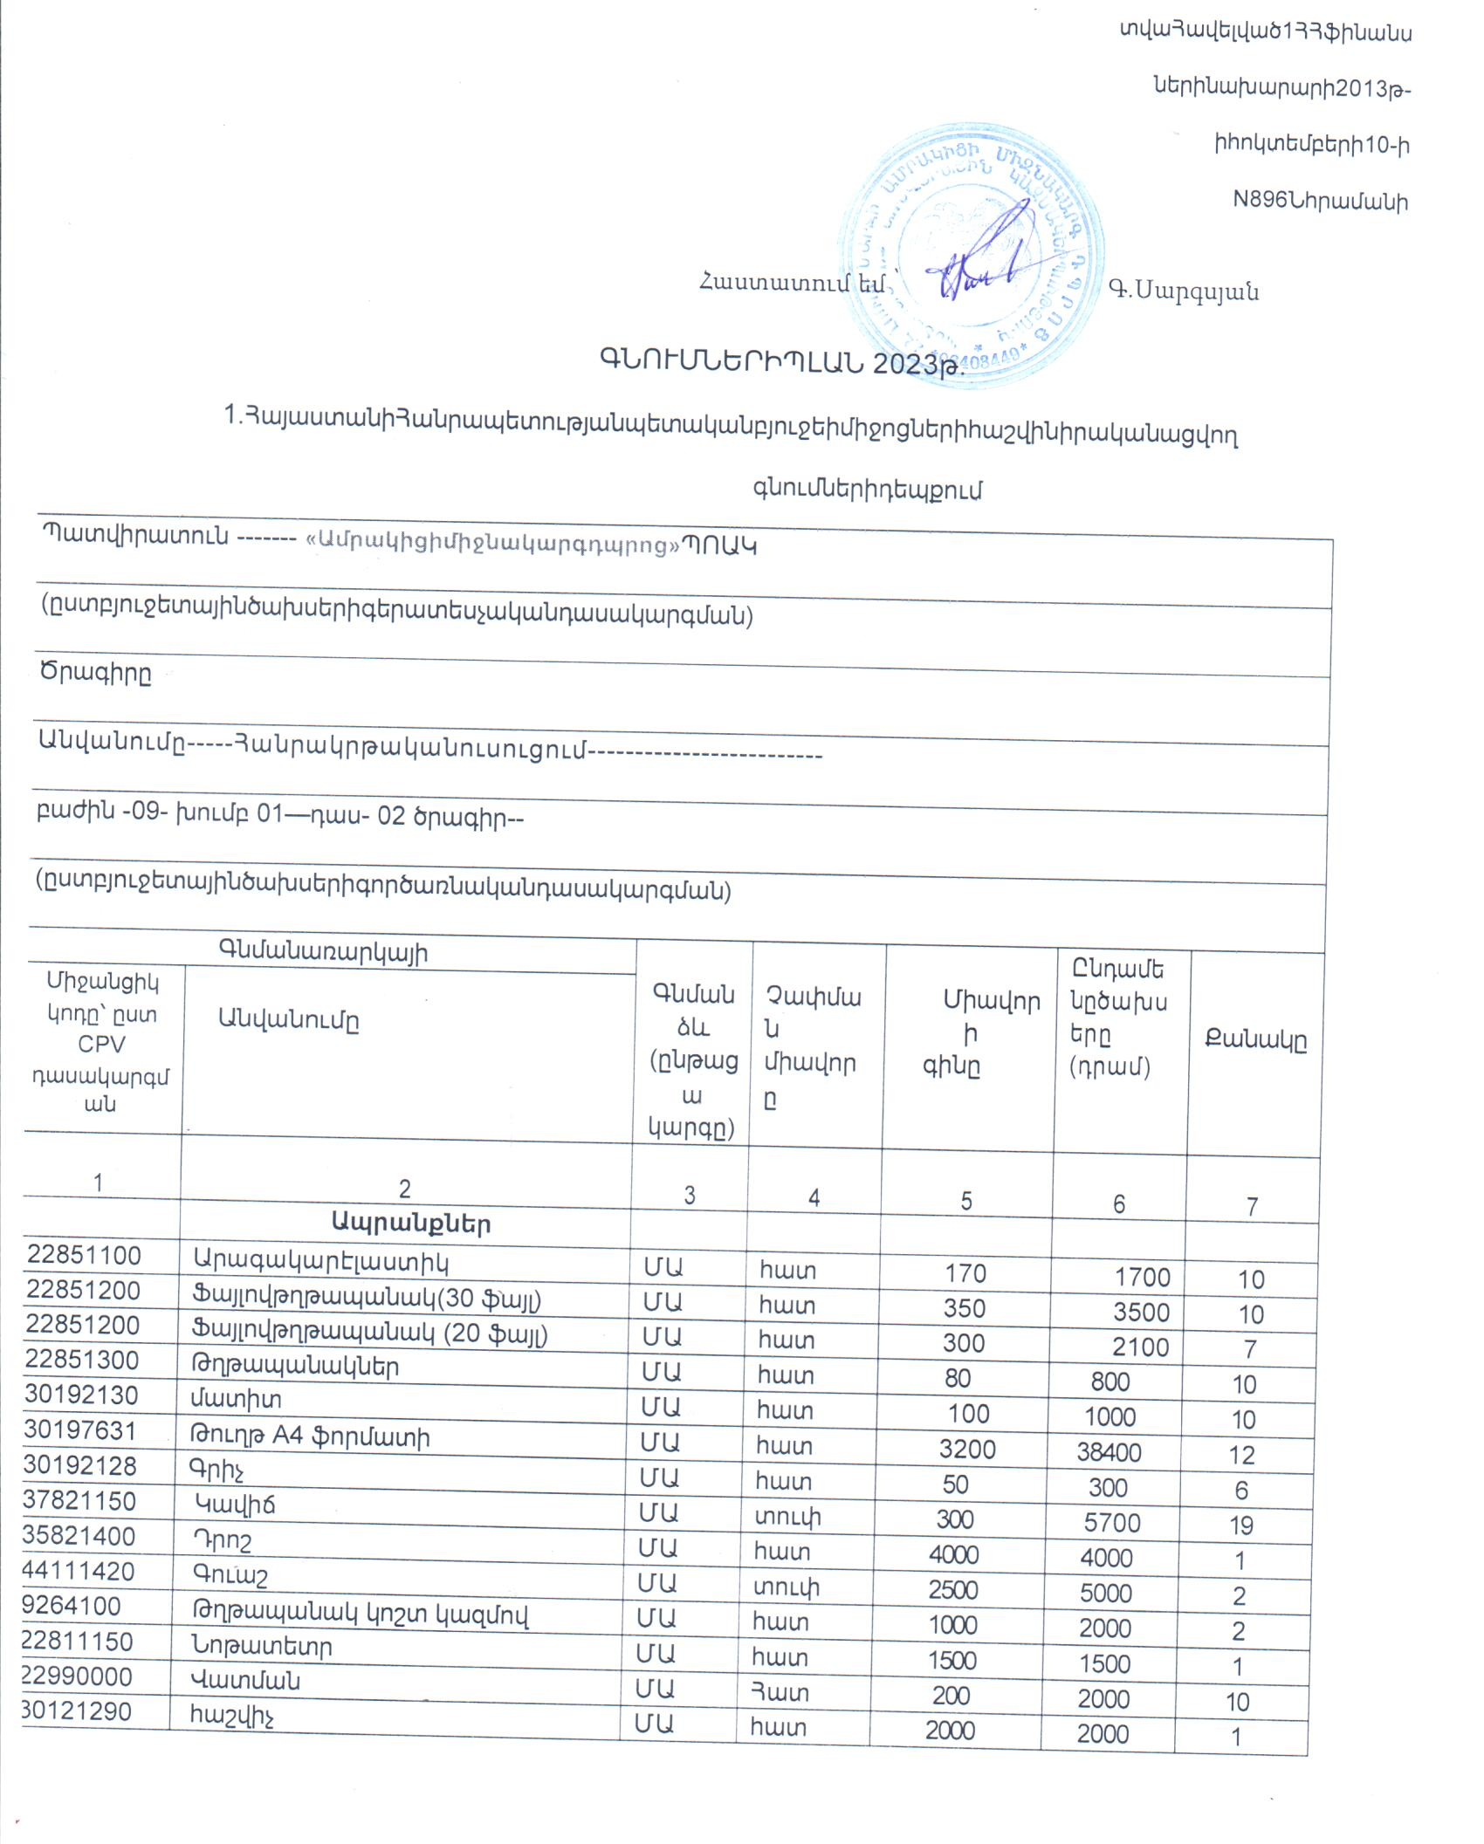
Տնտեսական,սանհիգիենիկ և
լվացքիմիջոցներ
39831246 |  | Ձեռքերիհեղուկօճառ 5լ | ՄԱ | հատ | 1800 | 1800 | 1
39831240 |  | Ռախշա | ՄԱ | հատ | 250 | 2500 | 10
 | 39831278 | Սպասքլվալուհեղուկ/1լ/ | ՄԱ | հատ | 550 | 2200 | 4
 | 24451140 | Ժավելիսպիրտ /1լ/ | ՄԱ | հատ | 150 | 3000 | 20
 | 24451140 | Ալկոգել 5լ | ՄԱ | հատ | 9500 | 19000 | 2
 | 24451150 | Քլորիհաբեր 200 հատանոց | ՄԱ | հատ | 9500 | 19000 | 2
 | 39221410 | Ավել/հասարակ/ | ՄԱ | հատ | 1000 | 4000 | 4
 | 44800000 | Մաստիկա 400գր | ՄԱ | հատ | 700 | 3500 | 5
 | 31520000 | Սովորականլամպ | ՄԱ | հատ | 100 | 5000 | 50
 | 33761100 | Զուգարանիթուղթ | ՄԱ | հատ | 100 | 10000 | 100
 |  | Ծառայություններ
 | 50311250 | Պատճենահանողսարքերիլիցք. | ՄԱ | դրամ | 1 | 20000 | 1
 |  | գործուղում |  |  | 1 | 105000 | 1
 | 65211100 | Գազաբաշխում | ՄԱ | խմ | 139 | 1000000 | 4509
 | 65311100 | Էլեկտրականությանբաշխում | ՄԱ | կվտ/ժ | 45 | 100000 | 4444.4
 | 65000000 | Կոմունալծառայություններ | ՄԱ | դրամ | 100000 | 100000 | 1
 | 72311130 | Համակարգչայինծառայություն | ՄԱ | դրամ | 95000 | 95000 | 1
 | 64221110 | Հեռախոսայինկապիծառայություն | ՄԱ | դրամ | 60000 | 60000 | 1
 | 64211340 | Տեղեկատվականծառայություններ | ՄԱ | դրամ | 80000 | 80000 | 1
 |  | Մասնագիտականծառայություններ | ՄԱ |  | 400000 | 400000 | 1
 |  | Պարտադիրվճարներ | ՄԱ | դրամ | 45000 | 45000 | 1
 |  | Սնունդ
 | 15616000 | Հնդկաձավար | ՄԱ | կգ | 900 | 6300.00 | 7
 | 15331153 | Ոսպ | ՄԱ | կգ | 760 | 5320.00 | 7
 | 15851100 | Մակարոն | ՄԱ | կգ | 420 | 5880.00 | 14
 | 15614200 | Բրինձ | ՄԱ | կգ | 600 | 10200.00 | 17
 | 15421100 | արևածաղկի ձեթ, ռաֆինացված, (զտած) | ՄԱ | կգ | 1150 | 12650.00 | 11
 | 15612160 | հաց | ՄԱ | կգ | 360 | 40320․00 | 112
 | 15331154 | Ոլոռ դեղին | ՄԱ | կգ | 500 | 3500.00 | 7
 | 15331151 | Հատիկ լոբի | ՄԱ | կգ | 1350 | 9450.00 | 7
 | 15541200 | պանիր | ՄԱ | կգ | 2450 | 22050.00 | 9
 | 15112150 | Հավի միս | ՄԱ | կգ | 2700 | 37800.00 | 14
 | 15333100 | Տոմատի մածուկ | ՄԱ | կգ | 1270 | 3810.00 | 3
 | 15831000 | Շաքար | ՄԱ | կգ | 450 | 3150.00 | 7
 | 15872400 | Աղ | ՄԱ | կգ | 180 | 540.00 | 3
 | 03142510 | ձու | ՄԱ | կգ | 45 | 12600.00 | 280
 | 15311100 | կարտոֆիլ | ՄԱ | կգ | 200 | 6600.00 | 33
 | 15619000 | հաճար | ՄԱ | կգ | 400 | 2800.00 | 7
 | 03221410 | Կաղամբ | ՄԱ | կգ | 150 | 4200.00 | 28
 | 03221110 | գազար | ՄԱ | կգ | 300 | 2100.00 | 7
 | 03221100 | Կարմիր ճակնդեղ | ՄԱ | կգ | 200 | 1400.00 | 7
 | 03222128 | խնձոր | ՄԱ | կգ | 300 | 21600.00 | 54

